题 号 | 一 | 二 | 三 | 四 | 五 | 六 | 成 绩
得 分
阅卷教师签 字
复核教师签 字

一、填空题（每题3分，满分15分）：
得分

1．函数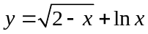的定义域为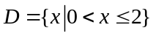．
2．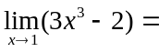 1 ．
3．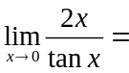 2 ．
4．求抛物线 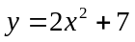上点M（1，9）处的切线方程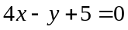．
5．函数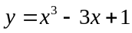在闭区间[-3,0]上的最小值为 -17 ．

二、求极限（每题5分，满分20分）：
得分
１．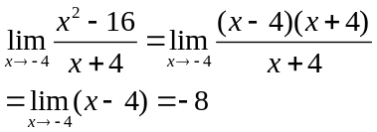 2. 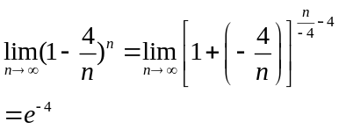
3．
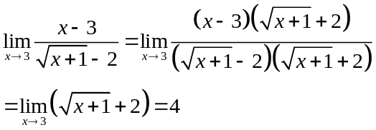 4．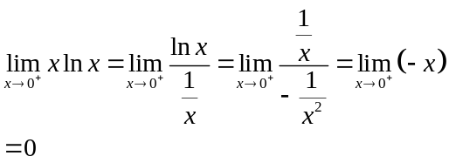
三、求导数或微分（每题5分,满分20分）：
得分

1.已知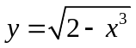，求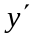. 2. 已知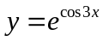，求.
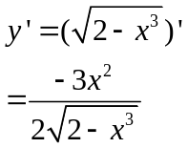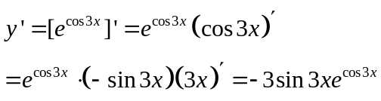

3．由方程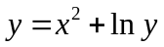，求. 4. 已知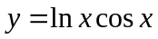，求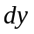.
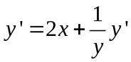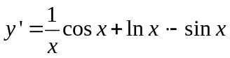
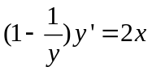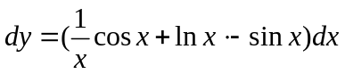
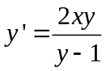

四、计算下列积分（每题5分, 满分20分）：
得分

1.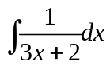 2. 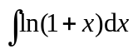
=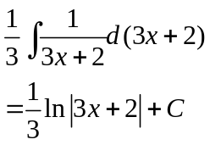 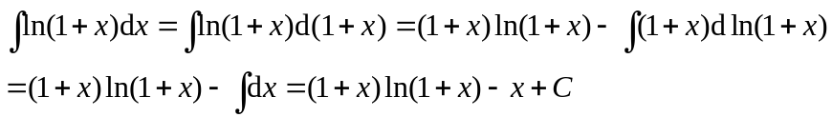
3. 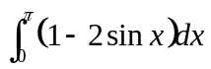 4．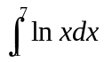
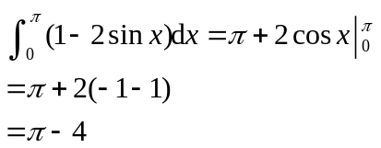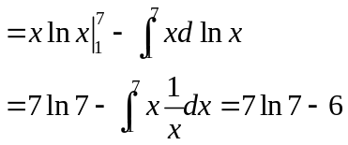

五、证明不等式：当时，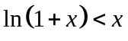. (8分）
得分
证明：令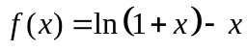
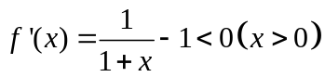
所以函数f(x)是减函数。
所以当时，
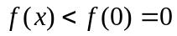，即
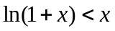
六、解微分方程（8分）.
得分

求微分方程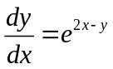的通解．
解： 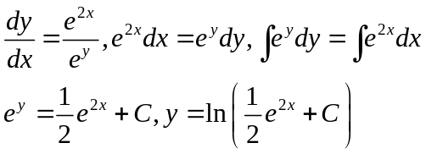

七、定积分应用（9分）.
得分
求由双曲线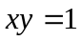及三条直线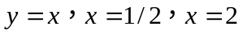围成的平面图形的面积。

解：由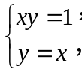 得，于是
